**Paso 1: Requerimiento de alto nivel**

El sistema debe permitir a los usuarios autenticados visualizar el calendario de clases disponibles, registrarse en una clase específica siempre que haya cupos disponibles, y cancelar su reserva hasta 2 horas antes del inicio de la clase. Una vez registrada la reserva, el sistema debe notificar al usuario por correo electrónico y actualizar la disponibilidad de cupos en tiempo real.

**Paso 2: Requerimiento de bajo nivel**

El sistema debe permitir a los usuarios registrarse en una clase específica siempre que haya cupos disponibles

**Paso 3: Bicolumnar**

| **Caso de Uso: Registrar clase** | |
| --- | --- |
| **Actor: Usuario** | |
| **Pre: El usuario debe haberse logueado previamente, Se deben haber registrado clases previamente, Se deben haber consultado las clases disponibles para el usuarios** | |
| **Post: Se registra la clase seleccionada y se notifica al usuario, si no hay cupos en la clase seleccionada se muestra un mensaje de error** | |
| **Actor** | **Sistema** |
| 1. Selecciona la opción de registrar clases |  |
|  | 1. Se verifican los cupos de la clase   2.1 Si no se encuentra la clase, se envía un mensaje de error |

**Paso 4: Caso de uso**

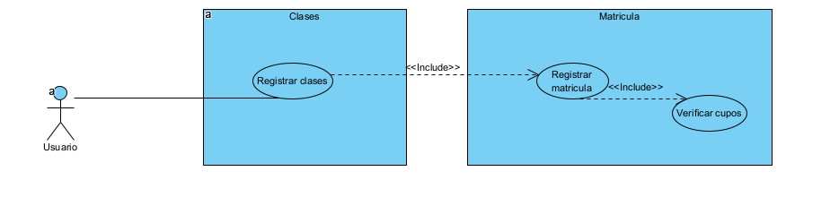

**Paso 5: Secuencia**